'AI 리테일테크 스타트업 ' 딥핑소스, B2B2C 마켓 '매장 케어링 솔루션' 출시…"데이터로 소상공인 매출 향상에 기여"
- AI 기술로 실시간 매장 관리, 딥핑소스 '매장 케어링 솔루션' 출시
- 소상공인의 고민 해결! 매출 증대와 효율적인 운영 동시에 지원
- 데이터 기반 의사 결정으로 쾌적한 매장 환경 조성 및 매출 증대
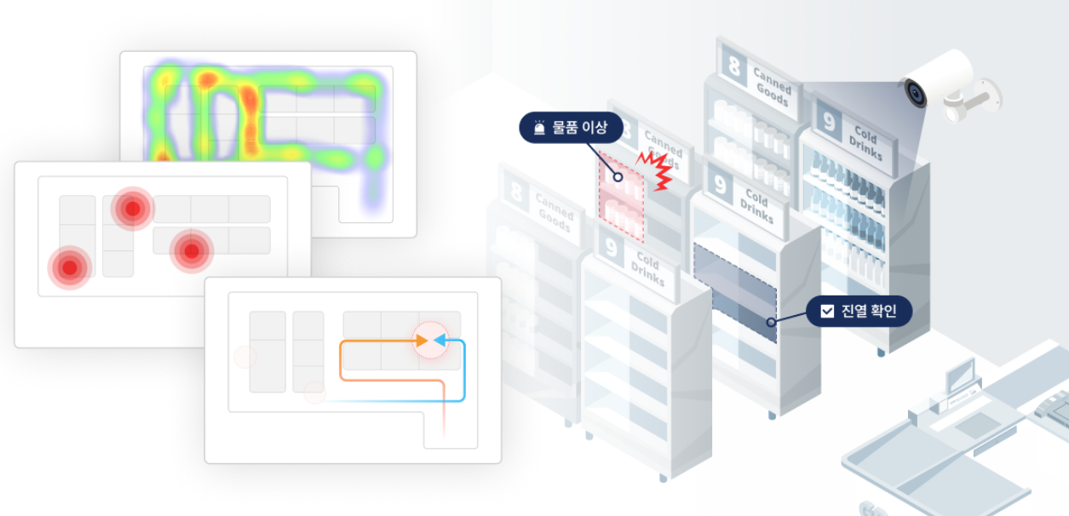
사진 = 딥핑소스의 '매장 케어링 솔루션'이 적용되는 모습 ⓒ 딥핑소스

'AI 리테일테크 스타트업' 딥핑소스(Deeping Source, 대표 김태훈)가 AI 기술로 실시간 매장 관리를 가능하게 하는 '매장 케어링 솔루션'을 출시했다.

개인정보 침해 없이 실시간 오프라인 매장의 AI 분석이 가능한 원천 기술을 보유하고 있는 딥핑소스는 고객 행동 데이터를 웹 대시보드 형태로 보여주는 자사 제품인 '플러스 인사이트 (PLUS INSIGHT)'로 매출 증대를 위한 효과적인 매장 운영 인사이트를 제공해왔다.

딥핑소스가 이번 새로 출시한 '매장 케어링 솔루션'은 기존 '플러스 인사이트'의 기능에 더 나아가 쾌적한 매장 환경 조성과 오프라인 매장 운영 효율화를 지원한다. AI가 매출, 고객 방문 수, 평균 체류 시간 등을 분석하여 매장 운영 현황을 파악할 수 있도록 지원해 데이터 기반 의사 결정을 가능하게 한다.

일례로 AI가 매대를 실시간으로 감시하여 제품 부족 및 진열 흐트러짐을 알려줘 효율적인 재고 관리 및 매력적인 매장 환경 조성을 지원한다. 또 AI가 매장 내 사람 이동 및 혼잡도를 분석하여 최적의 정돈 방법을 제안해 고객 흐름을 최적화하고 매출 증가에 기여한다.

딥핑소스 김태훈 대표는 "'매장 케어링 솔루션'을 통해 비용 및 인력 부족으로 인해 관리가 어려웠던 소상공인 분들의 매장 운영의 효율성과 편리성이 크게 개선될 것으로 기대를 모은다"면서, "올해는 매장 케어링 AI가 필요한 B2B2C 마켓 진출까지 포함해 50곳 이상에서 활용될 것으로 기대한다"고 설명했다.

한편, 2018년 설립된 딥핑소스는 현재 한국과 미국, 유럽, 일본 등에서 80여 개 특허를 갖고 있으며 지난 2022년 5월 유치한 프리B 투자까지 누적 투자 금액은 약 230억 원에 달한다. (끝)

▶ 회사 소개 <딥핑소스>는? : https://www.deepingsource.io

개인정보 침해 없이 실시간 AI 분석 가능한 세계 유일 기술 보유 2018년 설립된 딥핑소스는 국내 유일의 개인정보 침해 우려 없는 AI 영상분석 솔루션을 개발한 스타트업입니다.

딥핑소스는 영상 데이터를 비식별화하면서도 기존AI 분석 및 추론 활용도를 유지할 수 있는 세계 유일의 원천 기술을 보유하고 있습니다. 개인정보 침해 우려 없이 실시간 오프라인 매장 AI 분석이 가능한 세계 유일의 기술입니다.

이 기술을 기반으로 분석한 고객 행동 데이터를 웹대시보드 형태로 보여주는 제품인
'플러스 인사이트 (PLUS INSIGHT)'와 쾌적한 매장 환경 조성을 도와주는 제품인 '매장 케어링 솔루션'을 통해 오프라인 매장 운영 효율화를 지원하고 있습니다.
수년간 안전한 인공지능에 매진해 온 딥핑소스는 2년 전 직접 인공지능을 실제 환경에 적용하는 스타트업으로 피벗했습니다.

딥핑소스는 AI 공간분석이라는 기술을 개발하여 실제 오프라인 매장에서 AI를 활용할 수 있게 했습니다. 기존 익명화 AI를 기반으로 영상을 획득할 수 있는 모든 곳에서 편의점부터 수천평의 매장까지 개인정보 보호하면서 실시간으로 AI를 활용할 수 있습니다.

'플러스 인사이트'는 고객이 오프라인 매장에서 구매에 이르기까지 어떤 상품을 주목했는지, 특정 구역에 얼마나 오래 머물렀는지 등을 분석하여 다음 매장 개편이나 직원 배치 등의 효율화를 추구하기 위한 최적화를 자동화합니다.

'플러스 인사이트'는 이미 글로벌 대형 쇼핑몰, 국내 주요 편의점, 드럭스토어 등 국내외 주요 기업들이 사용하고 있습니다.

딥핑소스는 "Reinvent Offline"이라는 슬로건 하에 오프라인 매장과 산업의 재발견 및 부흥을 위해 더 많은 AI기술을 더 빠르게 도입할 계획입니다. 앞으로 많은 관심 부탁드립니다.

[기사 문의] 딥핑소스 PR 담당 | (주)바하｜바다와하늘처럼(PR LIKE BA:HA)
이우람 대표 media@likebaha.com  유지은 이사 youann@likebaha.com | 서울특별시 서대문구 이화여대1길 33 UCU 010-3432-0722 / 02-322-2328


